**交付件编号：**

**文件编号：**

**文件版本号： V1.0**

**适用系统版本：V.HW_1.0.0**

**密 级： **

W C S系 统

说 明 手 册

修订记录

|  |  |  |  |
| --- | --- | --- | --- |
| 日 期 | 修订版本 | 修订内容的描述 | 修订人 |
| **2020-12-05** | **V1.0** | **建立WCS说明手册** | **翁伟航** |
|  |  |  |  |
|  |  |  |  |
|  |  |  |  |
|  |  |  |  |

目录

引言 3

1. 编写目的 3

2. 系统说明 3

3. 主要功能模块 3

一、 云服务器及镜像操作 4

1. 购买云服务器 4

2. 选择购买的镜像 4

3. 选择网络，配置安全组 5

4. 云服务器镜像初始化 5

二、登录界面 5

三、任务管理 6

1．入库任务管理 6

2．出库任务管理 7

3．放箱任务管理 8

4．取消任务管理 8

四、设备管理 9

1．设备信息管理 9

五、仓库管理 9

1．仓库位置管理 9

2．机台位置管理 10

六、日志管理 10

1．系统日志 10

2．警报日志 12

3．扫码日志 12

4．事件日志 12

七、其他功能 13

1．请求重发 13

2．单键功能页 13

3．文件管理 14

4．定时任务管理 14

八、系统管理 15

1．用户管理 15

2．角色管理 16

3．资源管理 17

4．字典管理 17

5．参数管理 18

# 引言

## 编写目的

文档详细介绍仓库控制系统（简称WCS系统）各个模块的功能和操作方式，便于用户能够理解和掌握该系统。

## 系统说明

仓库控制系统（WCS)是智能仓库物流设备控制的必要工具，设备层通过传感器、电机、各类开关等信号传输给WCS系统，WCS系统作为设备的“大脑”，指挥设备执行各种动作，将设备层的数据通过工业网传递给WMS系统。

## 主要功能模块

WCS系统主要分为首页报表，任务管理，设备管理，仓库管理，模拟接口，日志管理，其他功能和系统管理八大模块组成。

# 云服务器及镜像操作

## 购买云服务器

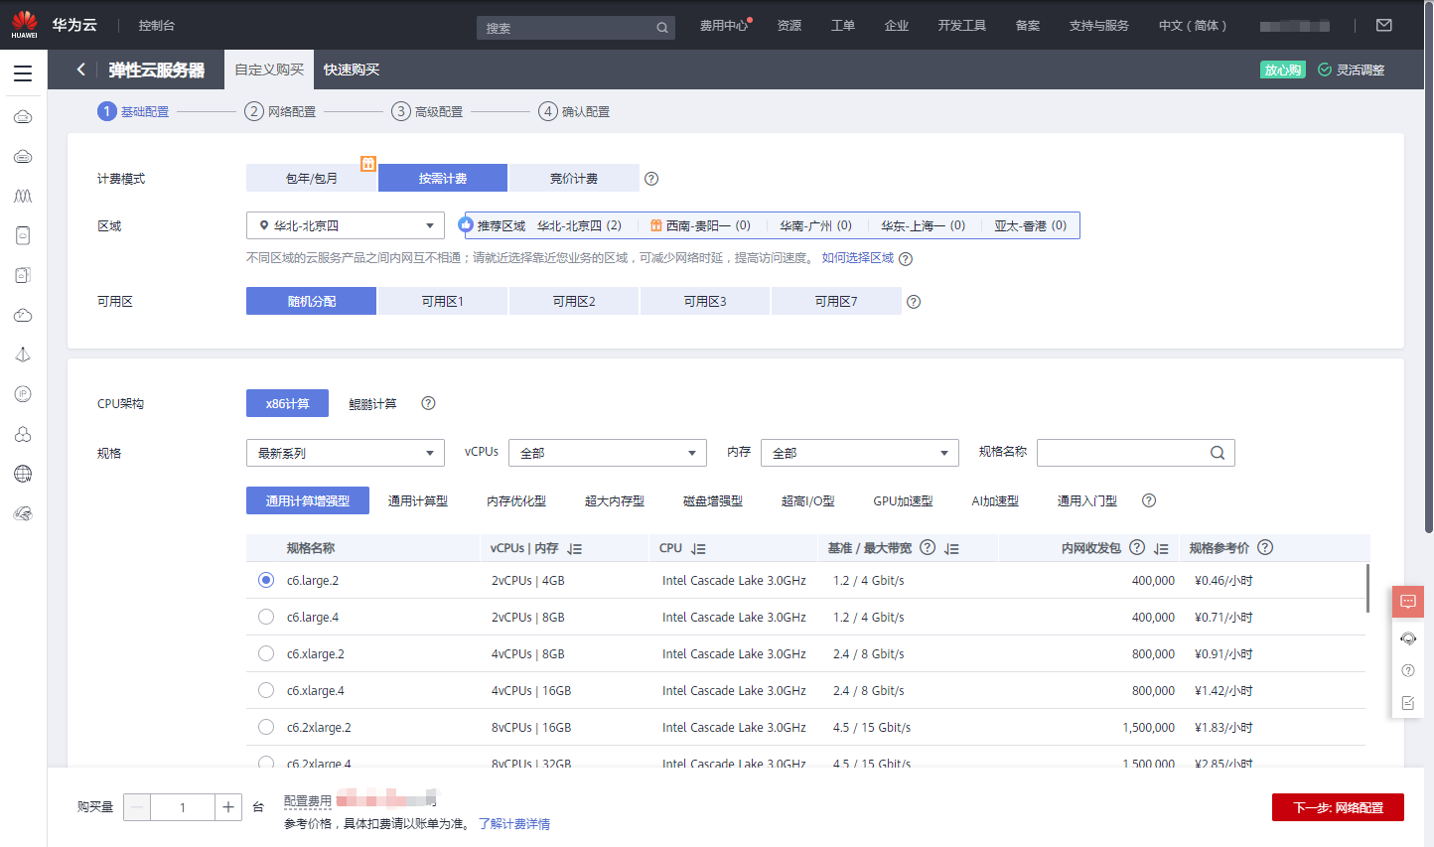

## 选择购买的镜像

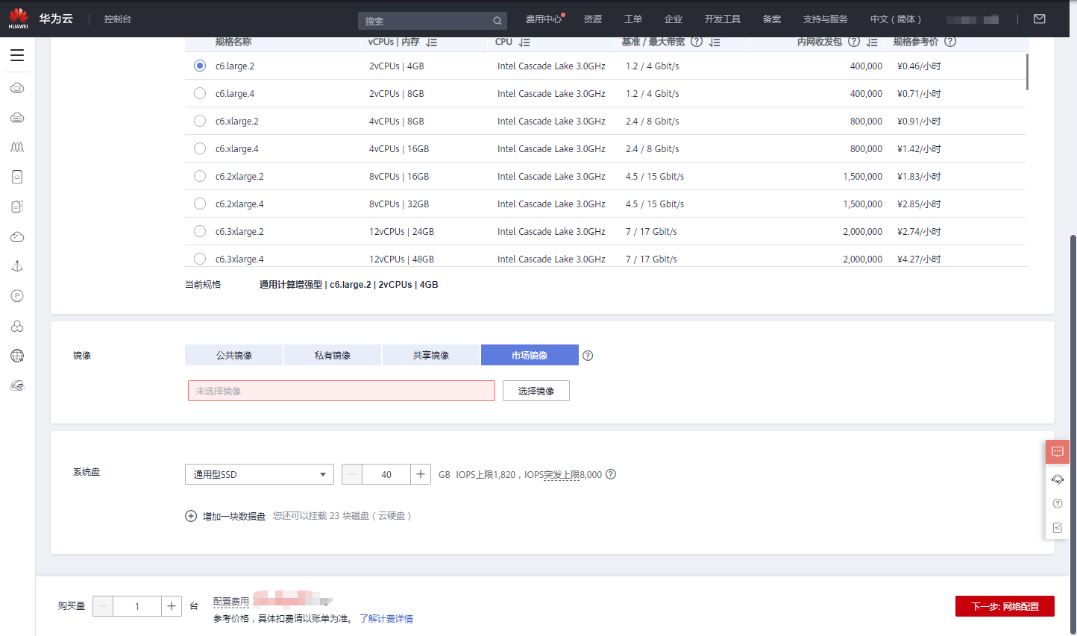

## 选择网络，配置安全组

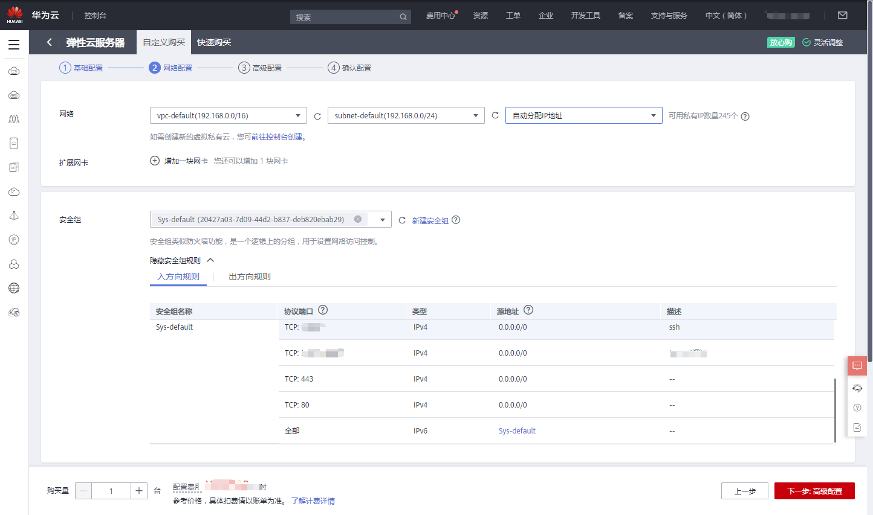

第一步，创建安全组，配置规则

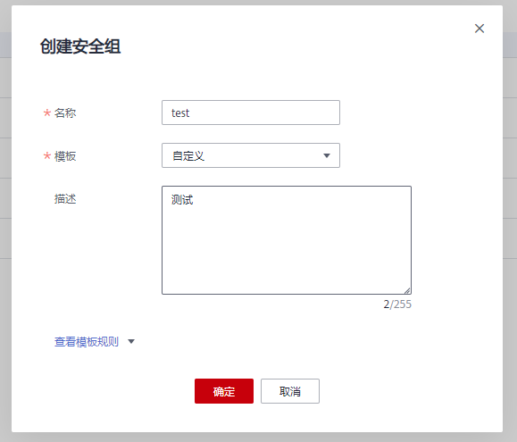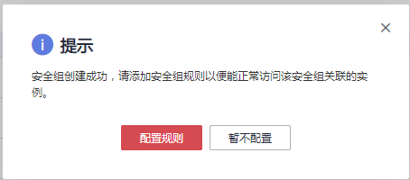

第二步，添加入方向规则，配置65000端口！！

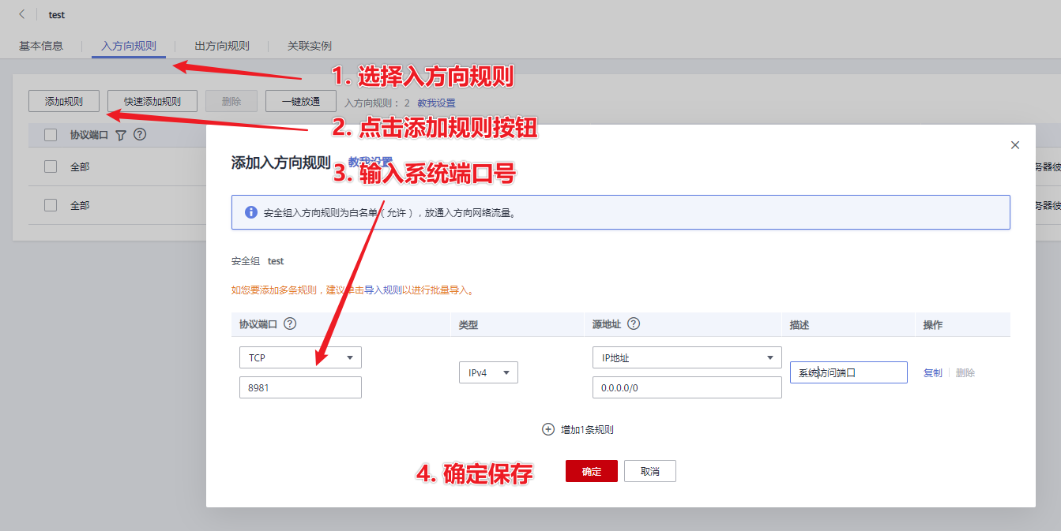

第三步，关联服务器实例

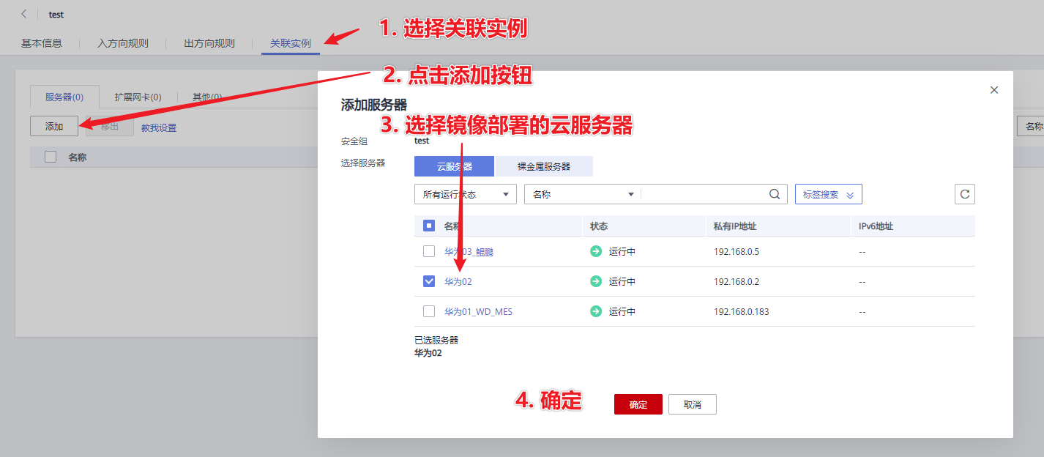

## 云服务器镜像初始化

您成功购买云服务器待镜像初始化完成后，**配置安全组入方向端口**，即可在浏览器访问云服务器公网地址，使用账号密码登入系统（为安全考虑，初始化系统后请马上修改密码）。详细端口配置见下表：

|  |  |  |  |  |  |
| --- | --- | --- | --- | --- | --- |
| **端口** | **作用** | **访问方式** | **默认账号** | **初始密码** | **备注** |
| **65000** | 访问程序的端口 | 浏览器地址栏输入：http://IP:65000 | admin | admin | 需将“IP”替换为服务器外网IP |

**注意：**

* 部署成功后/或每次开机**需等待5分钟**用于系统服务启动，才能通过浏览器输入“外网IP+端口”访问。

# 二、登录界面

用户输入正确的用户名和密码即可登陆WCS系统，如图1所示

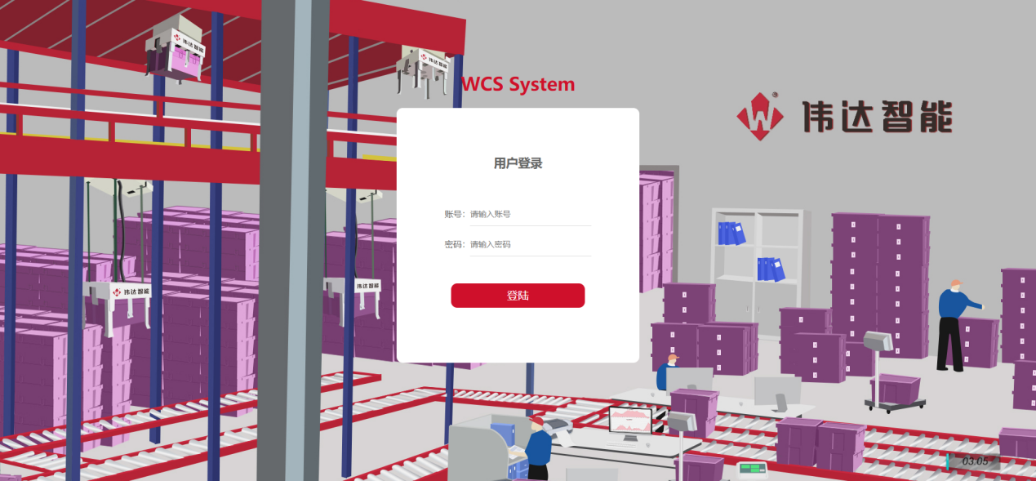

图1 登录界面

# 三、任务管理

任务管理是针对整个智能仓库运行中产生的各种任务单进行管理操作，任务类型包括入库任务，出库任务，放箱任务和任务取消。

## 1．入库任务管理

入库任务管理主要是记录着入库（包括回库）产生的所有入库任务单，通过入库任务管理界面，可以查阅到入库任务单的任务单号，任务类型，箱号，物料码，上架口，流水号，净重，箱重，实重，容器的实时状态以及各个状态产生时间等信息。

图5中①区域为条件查询区，可以通过设置查询条件，进行精准查询。

图5中②区域为功能按键区，可以通过功能按键对任务进行重置，修改，查看，和删除操作。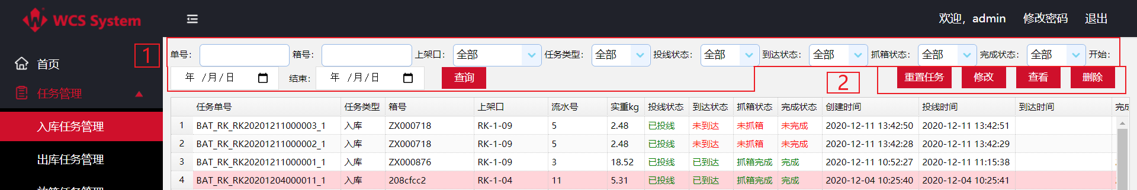

图5 入库任务界面

“重置任务”功能只有在任务单出现异常时使用，如图6显示，点击“确定”，将重置投线状态 为 未投线， 只有未投线状态的入库任务，才能在WMS进行任务取消操作。

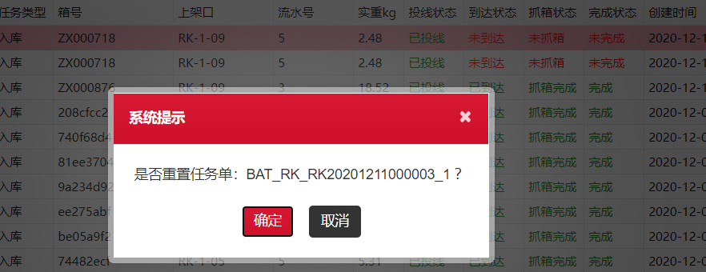

图6 重置任务选择框

## 2．出库任务管理

出库任务管理主要是记录出库时产生的所有出库任务单，通过出库任务管理界面，可以查阅到出库任务单任务ID，任务单号，仓库编码，库区编码，任务类型，箱号，任务各种状态，各个状态产生时间等信息。

图7中①区域为条件查询区，可以通过设置查询条件，进行精准查询。

图7中②区域为功能按键区，可以通过功能按键对任务进行拣货完成，修改，查看，和删除操作。

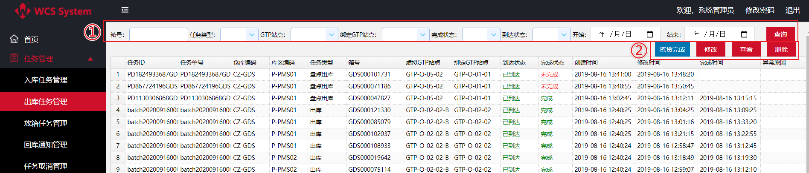

图7 出库任务界面

“拣货完成”功能只有在出库任务单出现异常时使用，如图8显示，点击“确定”，将完成状态 更新为 完成， 只有出库任务是完成状态的箱子，才能进行回库操作。

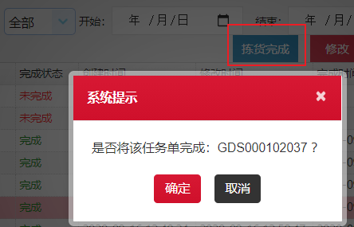

图8 拣货完成选择框

## 3．放箱任务管理

放箱任务管理主要是记录出库放箱时产生的所有放箱任务单，通过放箱任务管理界面，可以查阅到放箱任务单任务ID，仓库编码，库区编码，箱号，下架口，位置索引，请求放箱次数，任务各种状态，各个状态产生时间等信息。

图9中①区域为条件查询区，可以通过设置查询条件，进行精准查询。

图9中②区域为功能按键区，可以通过功能按键对任务进行修改，查看和删除操作。

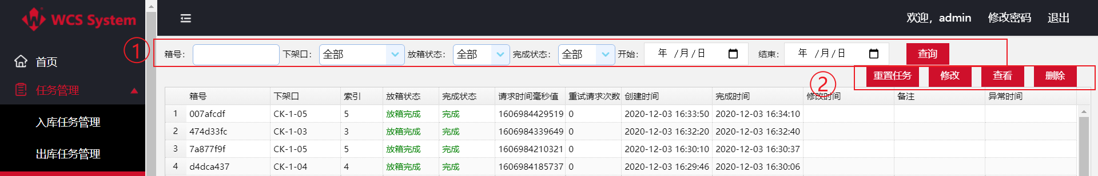

图9 放箱任务界面

“重置任务”功能只有在任务单出现异常时使用，如图10显示，点击“确定”，将重置投线状态 为 未投线， 只有未投线状态的放箱任务，才能在WMS进行任务取消操作。

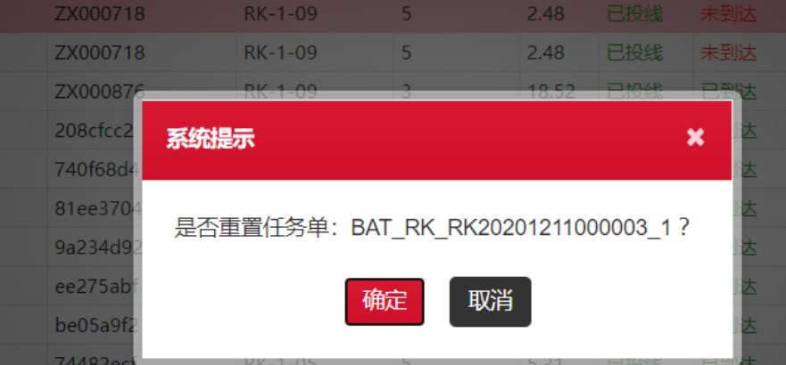

图10 重置任务选择框

## 4．取消任务管理

取消任务管理主要是记录入库任务取消时产生的任务单，通过任务取消管理界面，可以查阅到取消的入库任务单任务组ID，入库任务ID，入库任务单号，箱号，取消状态，取消时间，取消失败原因等信息。

图11中①区域为条件查询区，可以通过设置查询条件，进行精准查询。

图11中②区域为功能按键区，可以通过功能按键对任务进行查看和删除操作。

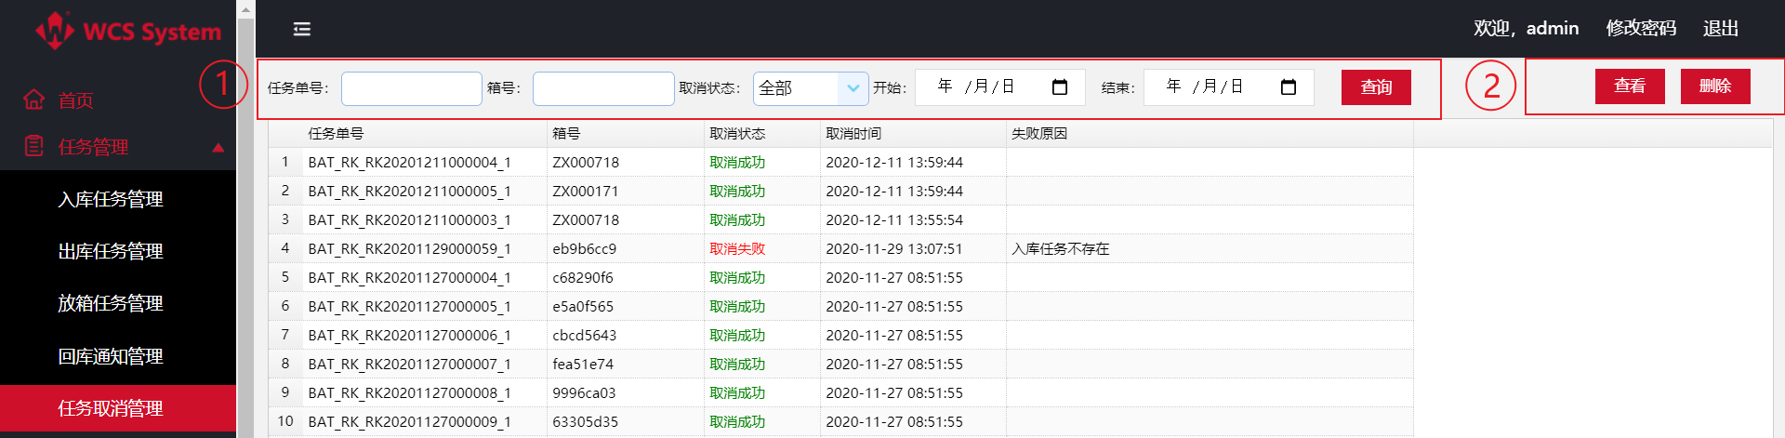

图11任务取消管理界面

# 四、设备管理

设备管理主要管理硬件设备信息，硬件设备控制和监控设备状态，功能包括设备信息管理。

## 1．设备信息管理

设备信息管理主要是记录智能仓库设备情况，目前设备包括磅秤，变频器，扫码器。通过设备信息管理界面，可以查阅设备类型，设备编号，设备名称，设备状态/功能，位置类型，位置号，设备IP，设备端口，是否禁用等信息。

图12中①区域为条件查询区，可以通过设置查询条件，进行精准查询。

图12中②区域为功能按键区，可以通过功能按键对设备进行添加，修改，查看和删除操作。

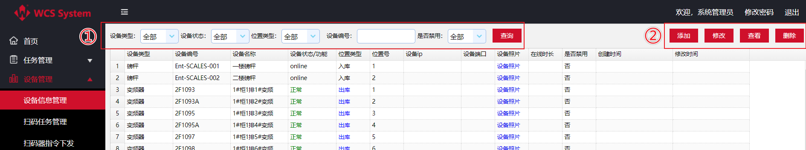

图12 设备信息管理界面

# 五、仓库管理

仓库管理主要是对出库站台和入库上架口，出库下架口位置信息的管理，功能包括仓库位置管理和机台位置。

### 1．仓库位置管理

仓库位置管理主要是记录整个智能仓库的入库上架口，出库下架口的位置信息，通过仓库位置管理界面，可以查阅到位置编码，实际位置号，Modbus值，流水号地址，流水线编码，所属位置，类型，描述等信息。

图13中①区域为条件查询区，可以通过设置查询条件，进行精准查询。

图13中②区域为功能按键区，可以通过功能按键对位置信息进行添加，修改，查看，删除操作。

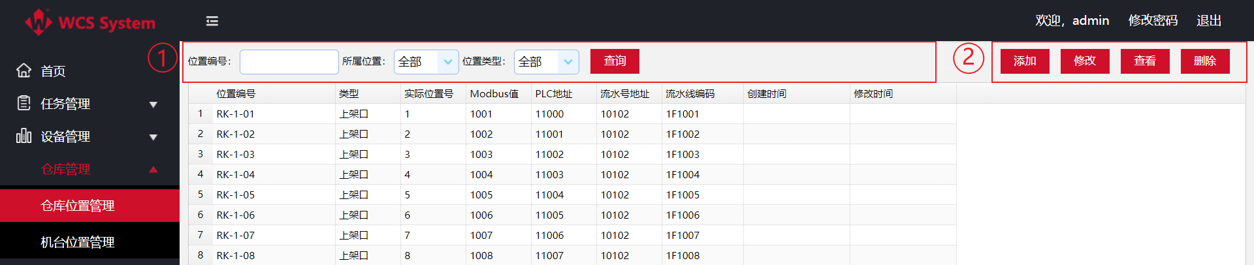

图13仓库位置管理界面

### 2．机台位置管理

机台位置管理主要是记录机台位置的详细信息，通过机台位置管理界面，可以查阅到机台编号，绑定机台编号，名称，描述等信息。

图14中①区域为条件查询区，可以通过设置查询条件，进行精准查询。

图14中②区域为功能按键区，可以通过功能按键对机台进行添加，修改，查看，删除操作。

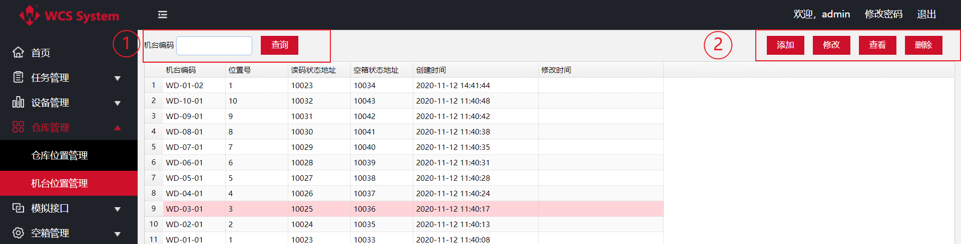

图14机台位置管理界面

# 六、日志管理

日志管理是针对WCS系统在运行过程中，对数据的处理过程进行实时记录，主要模块有系统日志，警报日志，扫码日志，和事件日志。

### 1．系统日志

系统日志主要是WCS系统运行过程中，对数据进行处理的过程，进行记录保存，方便开发人员对系统运行异常进行排查，通过系统日志界面，可以查阅到日志名称，日志文件大小信息。

图15中①区域为条件查询区，可以通过设置查询条件，进行精准查询。

图15中②区域为功能按键区，可以通过功能按键，进行在线预览日志，下载日志。

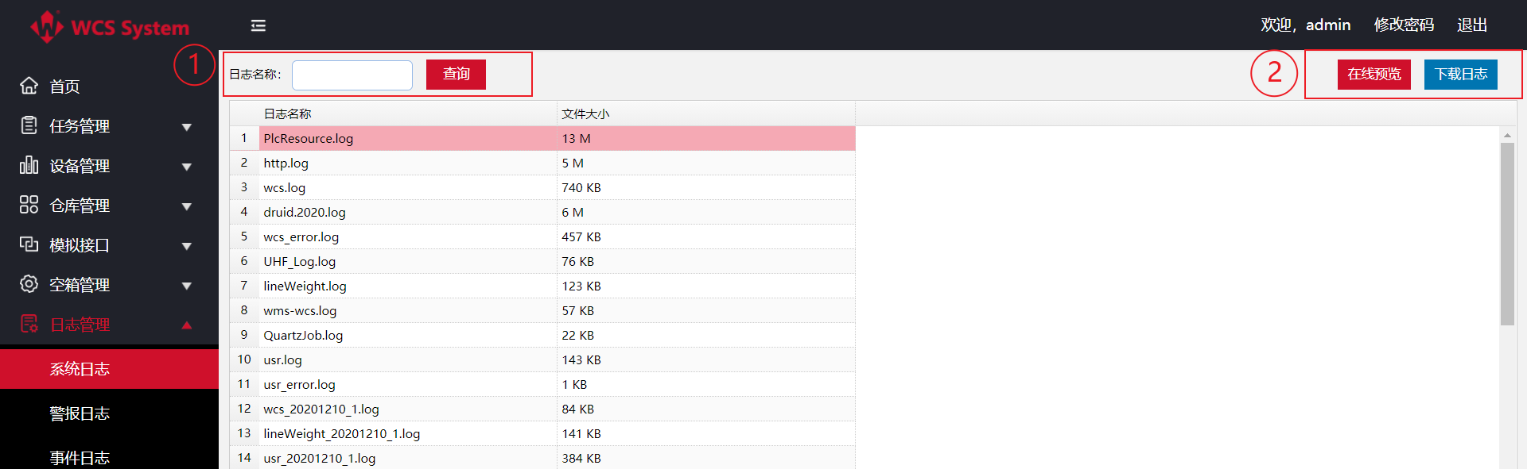

图15系统日志界面

“在线预览”功能，可以查阅当前最新的200行日志记录，如图16所示。

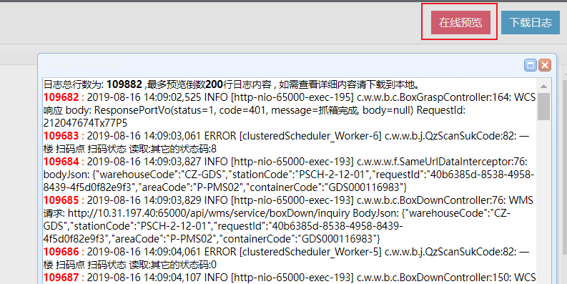

图16在线预览日志界面

“下载日志”功能，能将日志文件完整保存到本地，查阅更详细的日志信息，如图17所示。

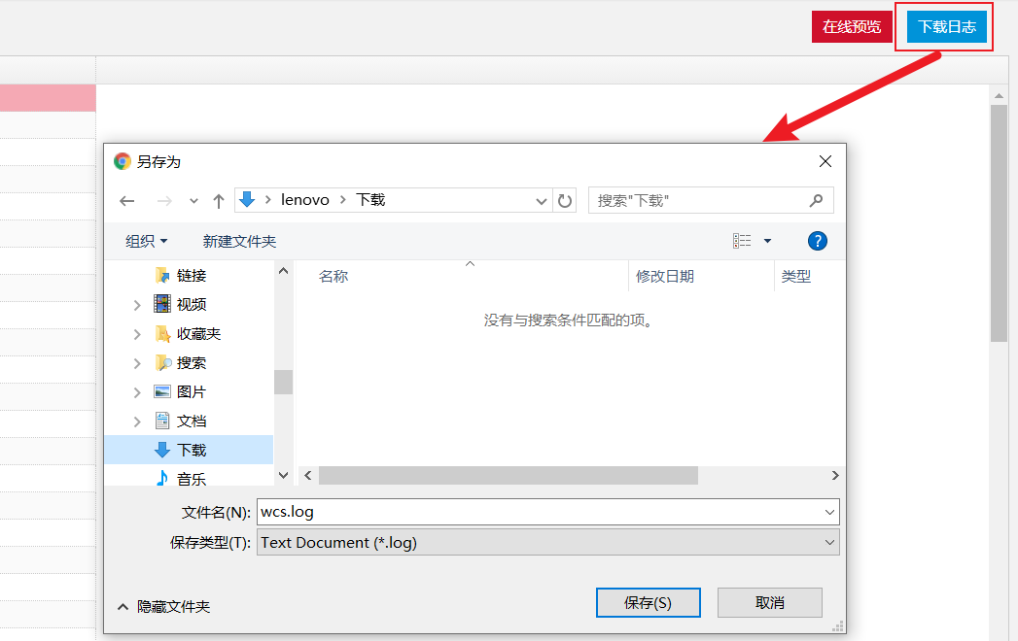

图17下载日志保存界面

### 2．警报日志

警报日志主要是实时记录系统运行过程产生异常发出警报信息，方便发送异常时进行排查，通过警报日志界面，可以查阅到箱号，发生位置，层数，任务类型，发生源，原因/备注信息。

图18中①区域为条件查询区，可以通过设置查询条件，进行精准查询。

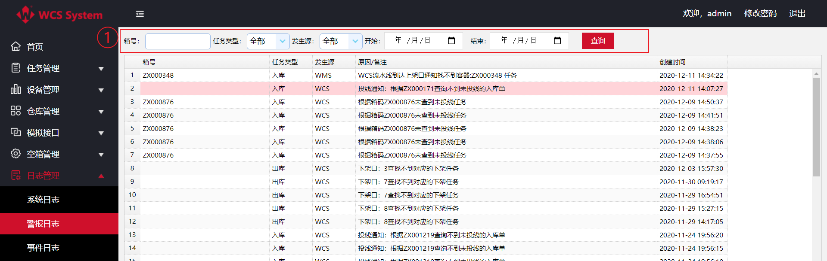

图18警报日志界面

### 3．扫码日志

扫码日志主要记录入库时，推送箱码，物料码，重量给MES时的状态信息，方便推送失败时查看失败原因，通过扫码日志界面，可以查阅到箱码，物料码，重量Kg，推送状态，原因/备注等信息。

图19中①区域为条件查询区，可以通过设置查询条件，进行精准查询。

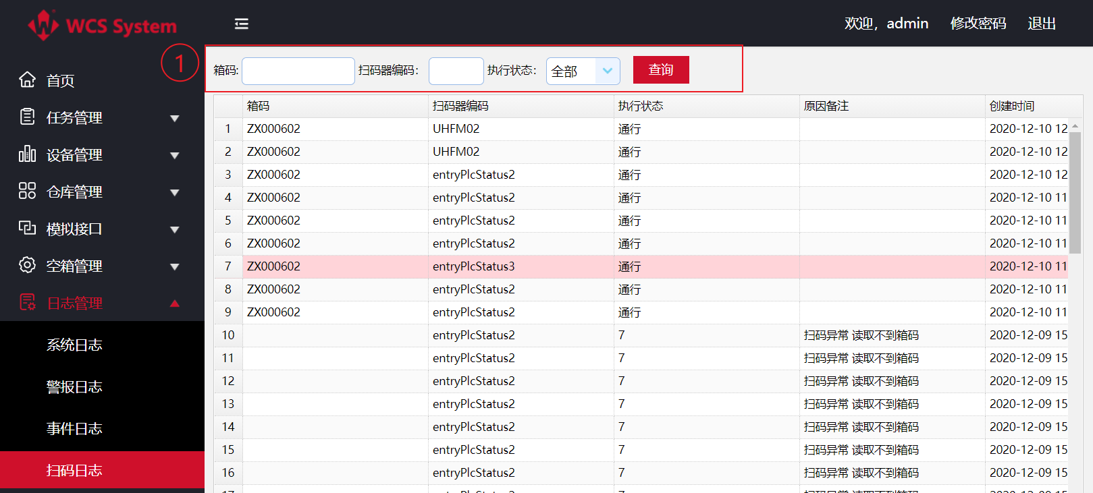

图19扫码日志界面

### 4．事件日志

事件日志主要记录入库事件的执行情况，通过执行相对应事件操作，进行事件反馈，如果事件执行不成功，则将异常信息和执行状态反馈回来。通过事件日志界面，可以查阅到事件ID，事件类型，执行状态，创建时间，执行时间等信息。

图20中①区域为条件查询区，可以通过设置查询条件，进行精准查询。

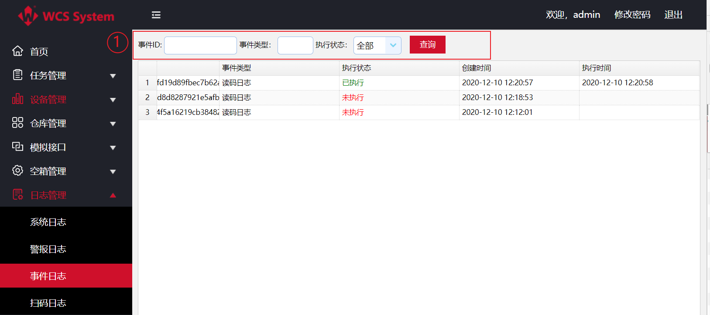

图20二楼扫码日志界面

# 七、其他功能

其他功能包括请求重发，单键功能页，文件管理，定时任务管理。

### 1．请求重发

请求重发功能主要记录WCS与外部系统之间接口通讯时发生异常失败的详细信息，通过请求重发界面，可以查阅到请求链接，bodyJson，接口类型，请求类型，失败原因，相应信息，父级ID，重发状态，重发次数和时间等信息。

图21中①区域为条件查询区，可以通过设置查询条件，进行精准查询。

图21中②区域为功能按键区，可以通过功能按键，进行重发，查看，编辑操作。

“重发”功能是当请求失败时，又需将请求重发时使用。

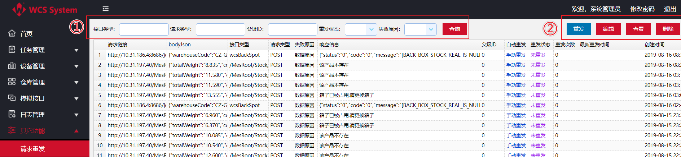

图21请求重发界面

### 2．单键功能页

单键功能页放置了一些WCS系统上常用的可操作的手动功能，用于手动控制系统运行功能，如图22所示。

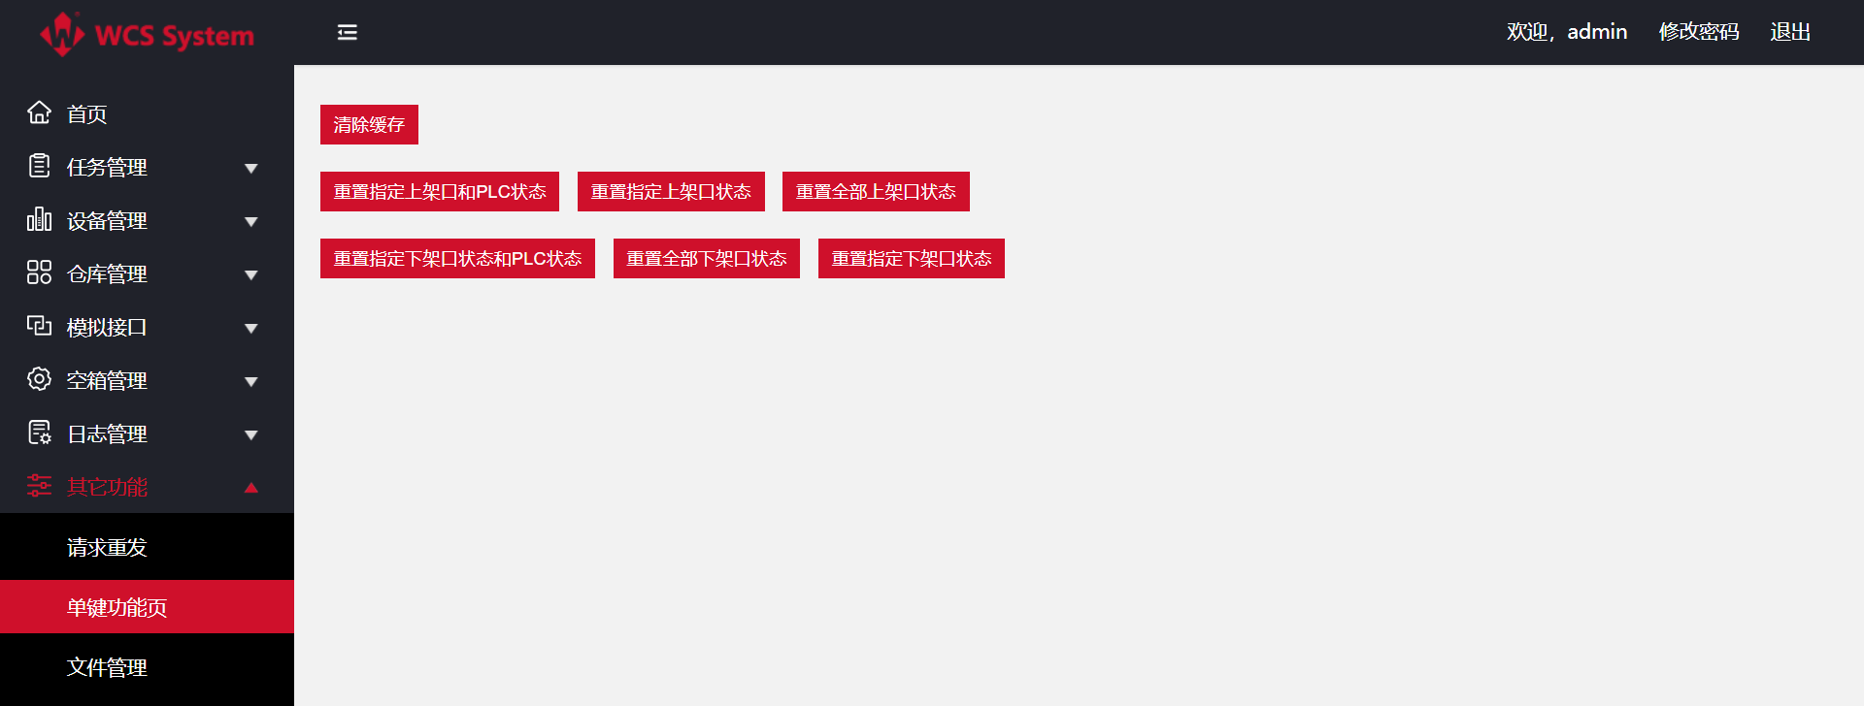

图22单键功能页界面

清除缓存：用于清除系统运行过程中产生的缓存数据。

重置指定上架口和PLC状态： 将WCS系统中的上架口状态以及对应的PLC数据重置成初始的状态。

重置指定上架口状态：只清除指定的WCS系统中的上架口状态。

重置全部上架口状态：清除全部WCS系统中的上架口状态。

重置指定下架口状态：只清除指定的WCS系统中的下架口状态。

重置全部下架口状态：清除全部WCS系统中的下架口状态。

重置指定下架口和PLC状态： 将WCS系统中的下架口状态以及对应的PLC数据重置成初始的状态。

### 3．文件管理

文件管理主要是用于存储一些系统相关文件，通过文件管理界面，可以查阅到文件编码，文件名称，文件类型，文件大小，存储路径等信息。

图23中①区域为条件查询区，可以通过设置查询条件，进行精准查询。

图23中②区域为功能按键区，可以通过功能按键，进行上传文件，下载文件，删除文件操作。

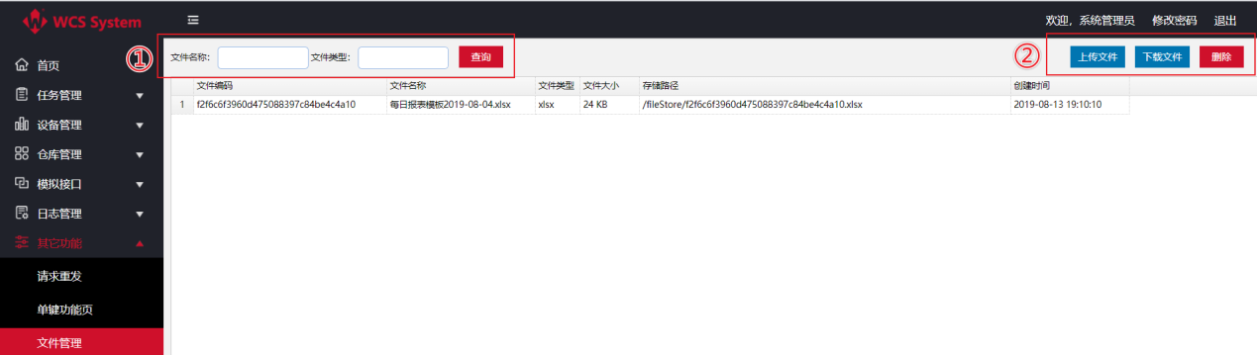

图23文件管理界面

### 4．定时任务管理

定时任务管理主要记录保证WCS系统正常运行的各种定时任务，通过定时任务界面，可查阅任务名，任务描述，Cron表达式，全限定类名，任务分组，任务状态等信息。

图24中①区域为条件查询区，可以通过设置查询条件，进行精准查询。

图24中②区域为功能按键区，可以通过功能按键，进行启用任务，停用任务，添加，修改，查看，删除操作。

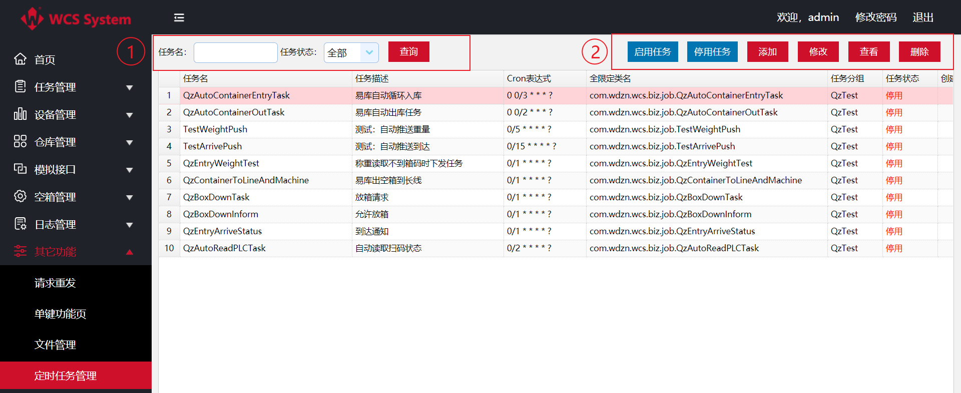

图24定时任务界面

“启用功能”是将定时任务开启。

“停用功能”是将定时任务停用，如果需要修改定时任务，则必须是在停用状态下才能修改。

# 八、系统管理

系统管理主要是系统基础数据，权限设置的模块，包括用户管理，角色管理，资源管理和字典管理。

### 1．用户管理

用户管理主要是对WCS系统的操作账户进行管理，通过用户管理界面，可以查阅到用户名，姓名，手机号，电子邮箱，是否禁用等信息。

图25中①区域为条件查询区，可以通过设置查询条件，进行精准查询。

图25中②区域为功能按键区，可以通过功能按键，进行添加，修改，查看，删除，查看角色关系，查看用户权限操作。

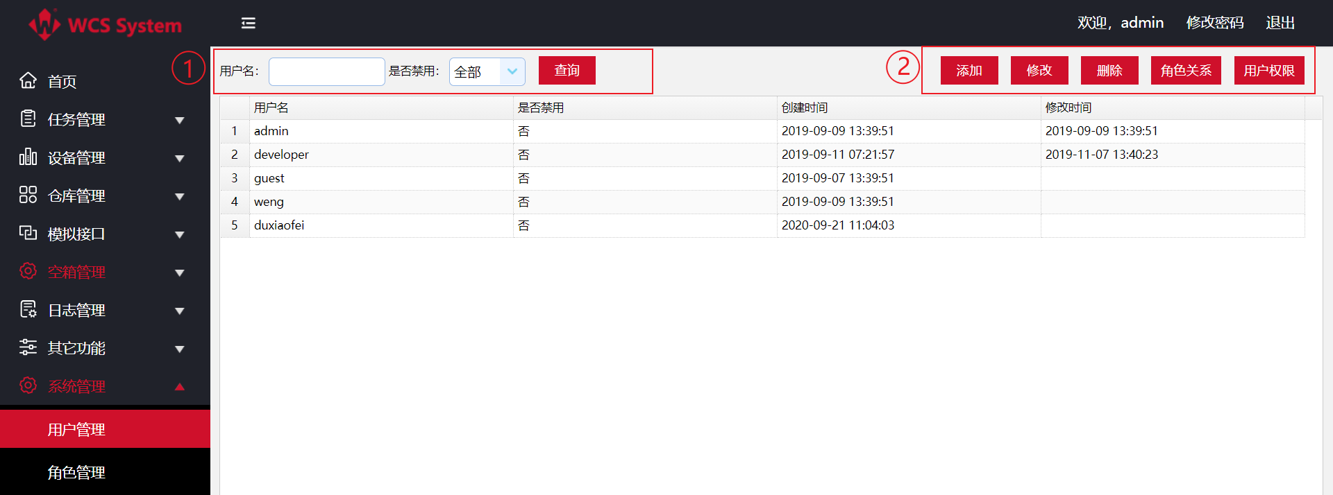

图25用户管理界面

“角色关系”功能可以查看选定账户当前的角色信息，如图26所示。

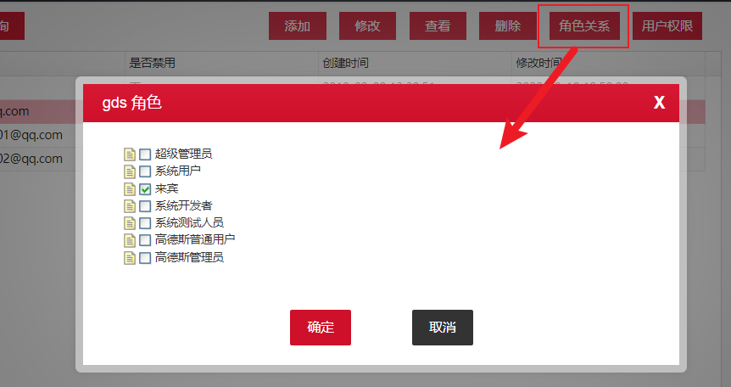

图26角色关系界面

“用户权限”功能可以查看选定账户当前所拥有的权限信息，如图27所示。

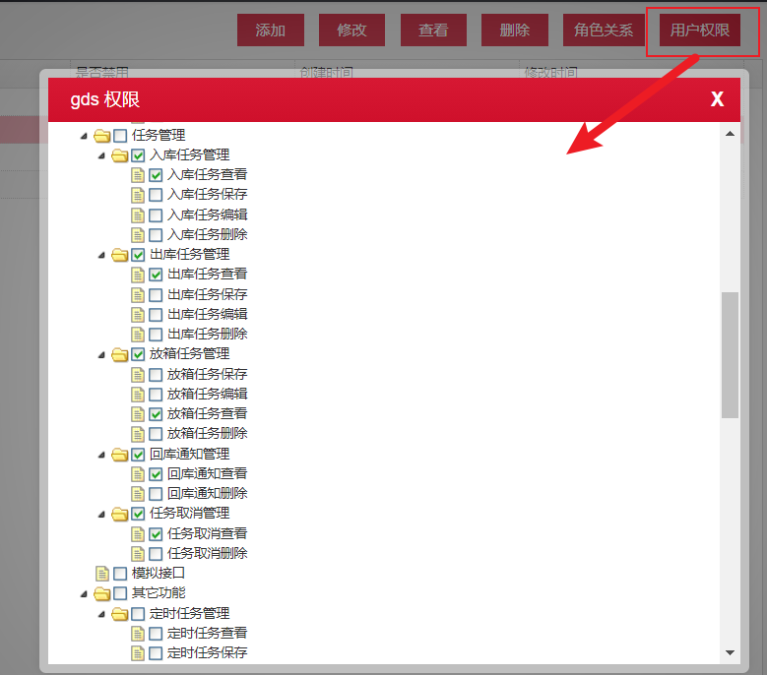

图27用户权限界面

### 2．角色管理

角色管理主要是对使用WCS系统人员不同职位不同权限进行设置不同的角色，以达到权限灵活分配目的。通过角色管理界面，可以查阅到角色名称，角色编码，排序等信息。

图28中①区域为条件查询区，可以通过设置查询条件，进行精准查询。

图28中②区域为功能按键区，可以通过功能按键，进行添加，修改，查看，删除，角色资源配置操作。

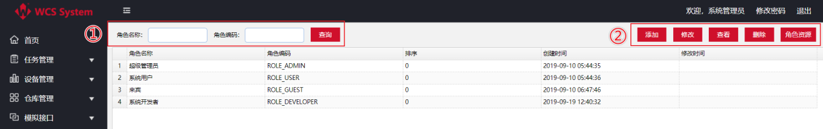

图28角色管理界面

“角色资源”功能可以对不同角色进行不同的权限资源配置，如图29所示。

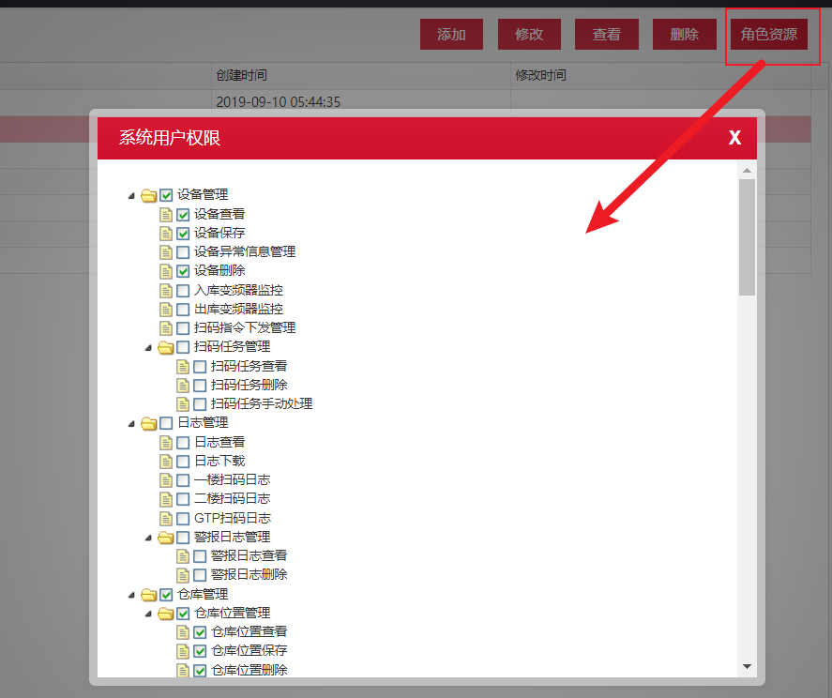

图29角色资源配置界面

### 3．资源管理

资源管理主要是设置详细的系统资源信息，当角色拥有这些资源信息，才能访问，使用对应的资源，通过资源管理，可以查阅到资源名称，资源编码，资源类型，路径，上级资源名称，排序等信息。

图30中①区域为条件查询区，可以通过设置查询条件，进行精准查询。

图30中②区域为功能按键区，可以通过功能按键，进行添加，修改，查看，删除操作。

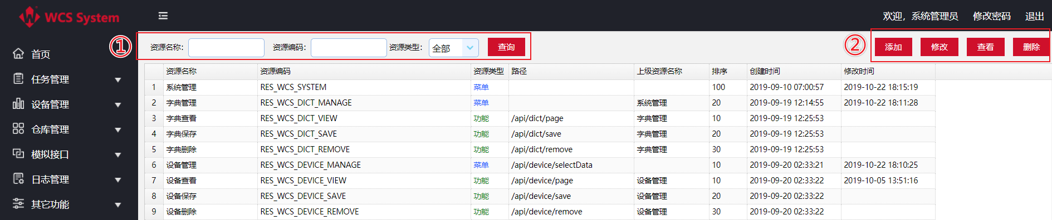

图30资源管理界面

### 4．字典管理

字典管理主要是对于基础字段的管理，方便前端页面进行字段翻译，显示对应的字典名称。通过字典管理界面，可以查阅到字典类型，字典类型描述，字典编码，字典名，字典值，排序等信息。

图31中①区域为条件查询区，可以通过设置查询条件，进行精准查询。

图31中②区域为功能按键区，可以通过功能按键，进行添加，修改，查看，删除操作。

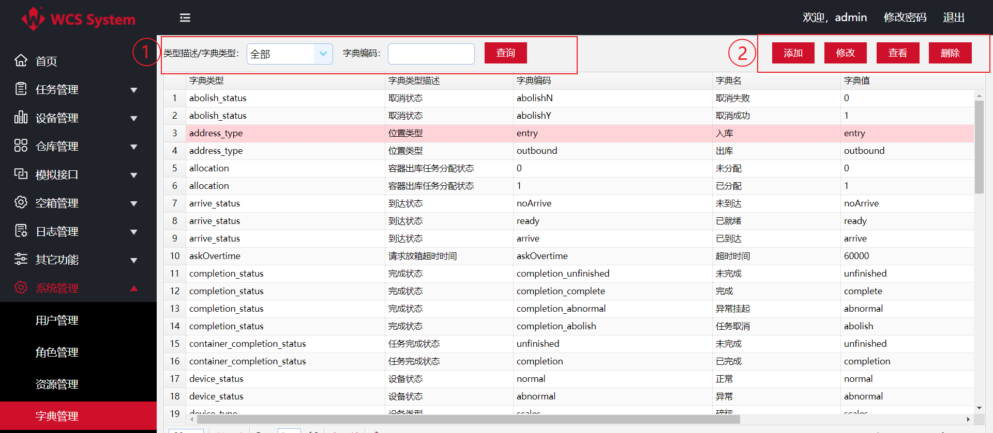

图31字典管理界面

### 5．参数管理

参数管理主要是对于基础字段的管理，方便前端页面进行字段翻译，显示对应的参数名称。通过参数管理界面，可以查阅到参数类型，参数描述，变量编码，变量值，创建时间等信息。

图32中①区域为条件查询区，可以通过设置查询条件，进行精准查询。

图32中②区域为功能按键区，可以通过功能按键，进行添加，修改，查看，删除操作。

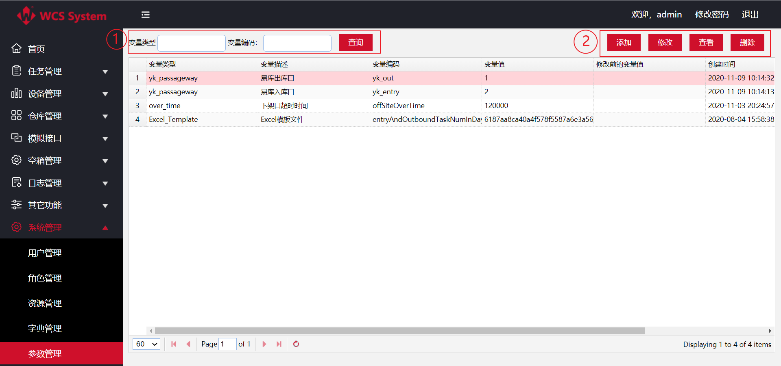

图32参数管理界面